附件3：
陕西铁路工程职业技术学院
第七届技能大赛预赛安排
竞赛项目 | 隧道洞门  设计大赛 | 项目类别 | □教师 □√学生  □专业组□非专业组
负责人 | 毛红梅
评委 | 毛红梅、宋秀清、李昭晖、贾良、欧阳艳、刘锦
一、竞赛目的
为突出技能及能力培养，提高我院人才培养工作水平，提高全院学生的动手能力。本着以比赛为手段，以赛促学、以赛促练的精神，以培养高素质技能型专门人才为宗旨组织本次隧道洞门设计大赛。
本次隧道洞门设计大赛是结合我校新建隧道实训基地建设而设立的，旨在将所学隧道知识用到工程实践中，提高学习兴趣，发挥创造精神，为隧道实训基地洞门施工图设计收集资料，优化方案。
我校隧道实训基地位于高新校区综合实训基地规划区内, 设计为单线非电化铁路隧道，时速200KM/h，长度约为90m。洞身衬砌为钢筋混凝土结构，横断面尺寸如图1所示。在洞身混凝土结构外覆盖回填土，拱顶填土厚2.5米，并向两侧1:1放坡，洞顶及两侧回填土后宽度约30米，形成山岭状，意为一座山岭隧道，参见图2。
图1 隧道洞口衬砌结构横断面图

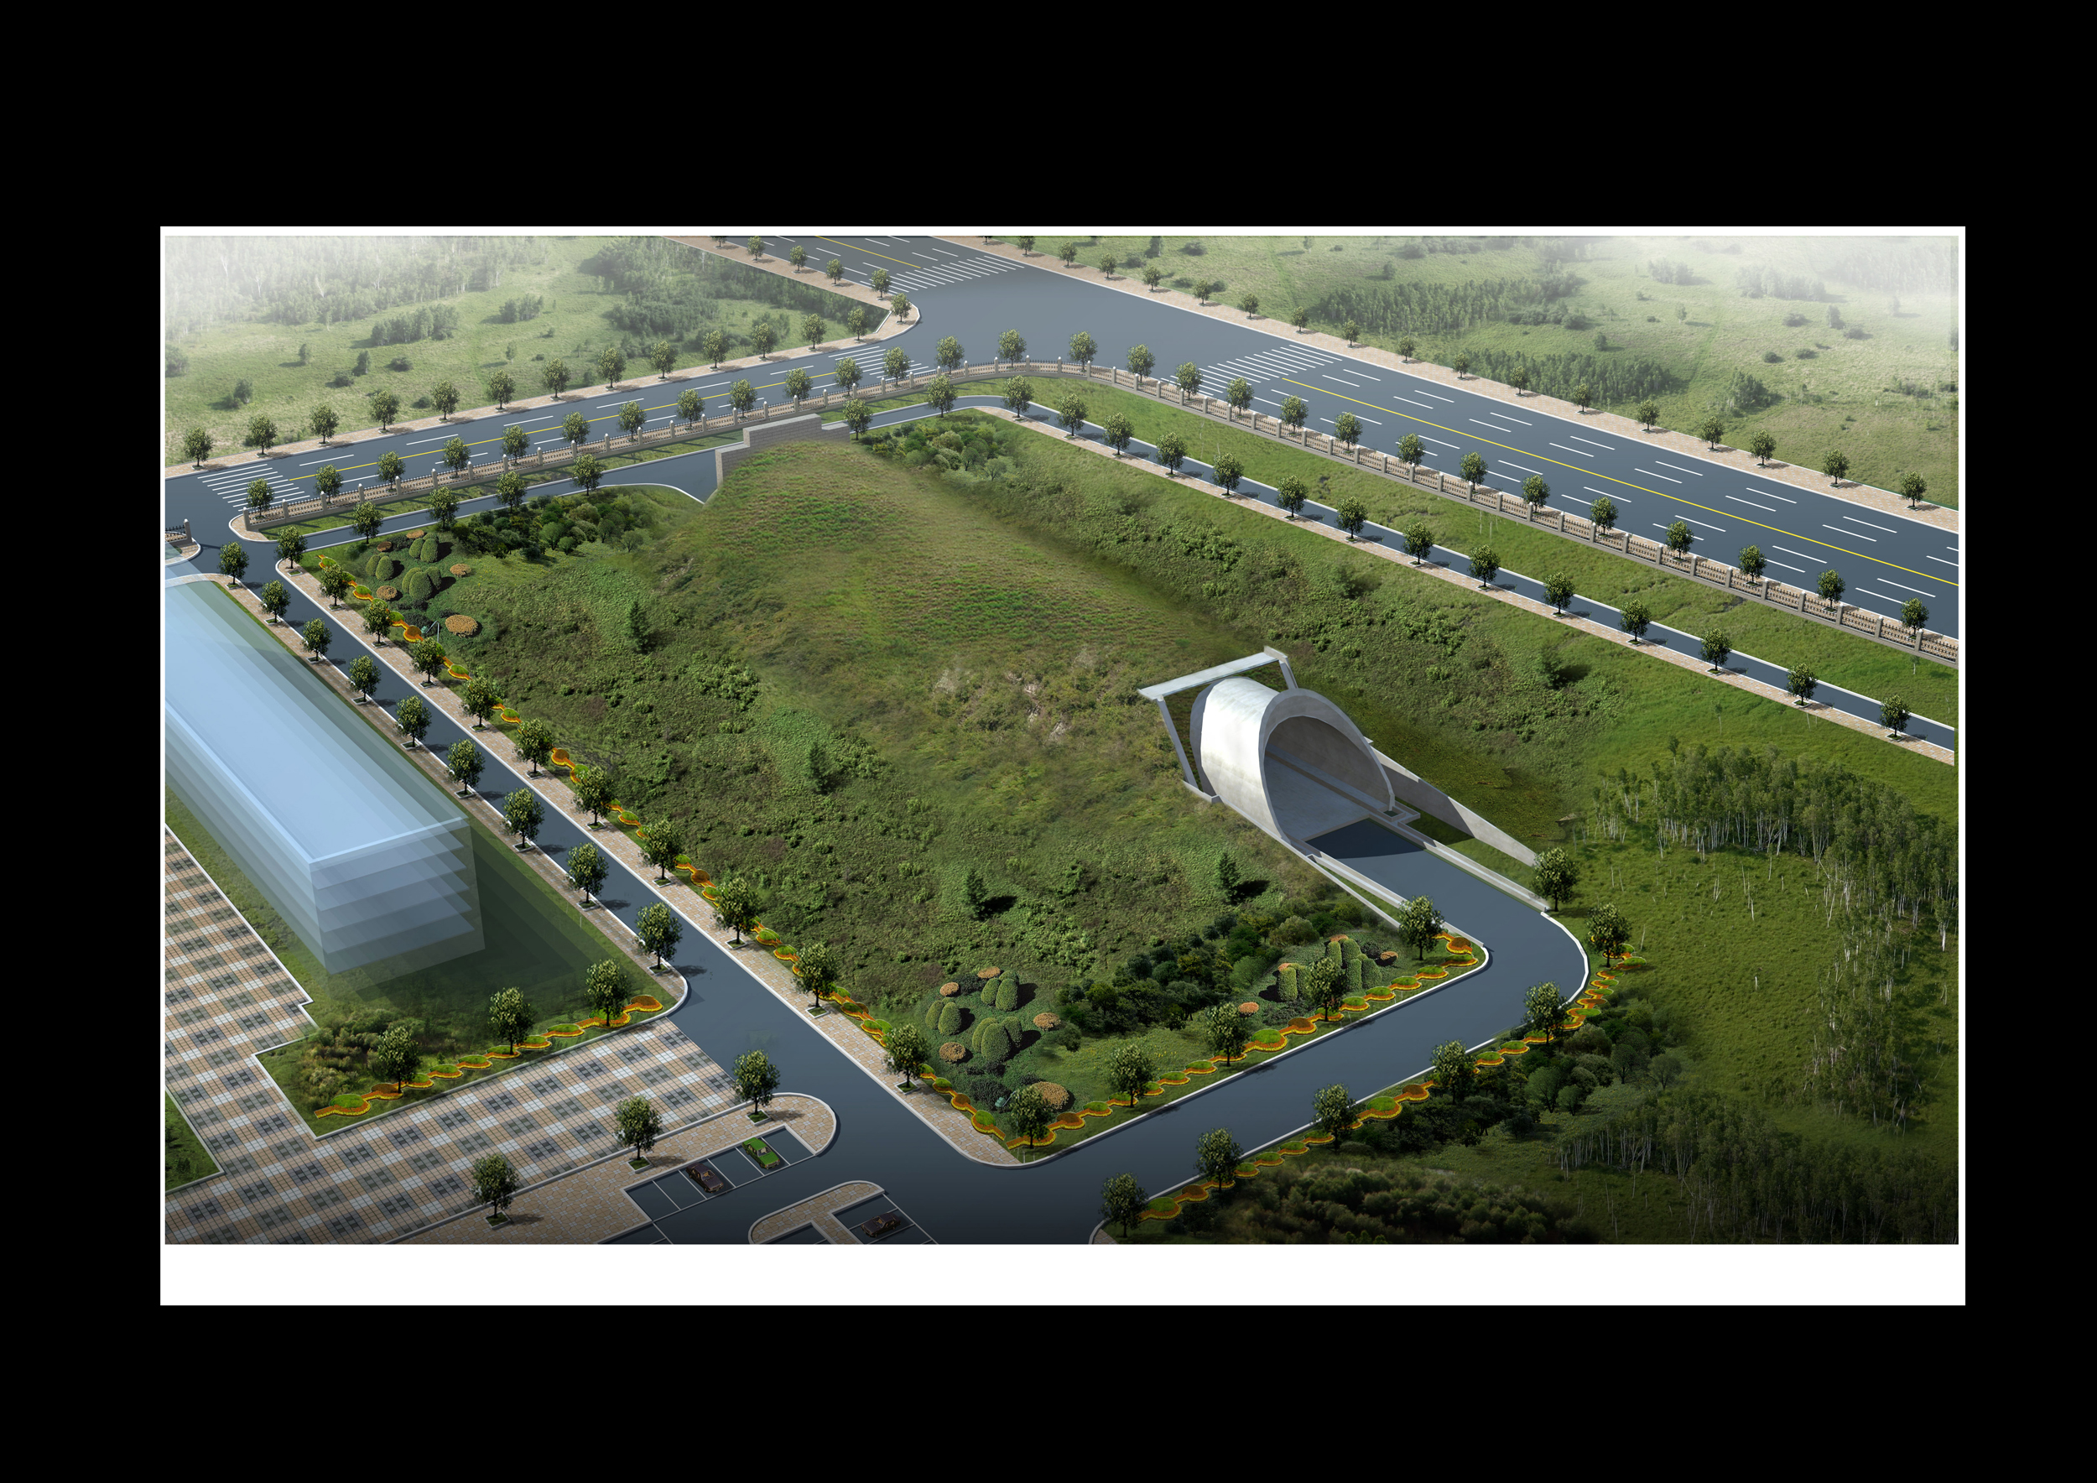
图2 建成后隧道实训基地效果图
注：上图只表明拟建隧道的整体效果，图中洞门只是一个参考。
二、竞赛办法
（一）竞赛任务
本次大赛以新建隧道实训基地为背景设计该隧道进口洞门。
（二）竞赛要求
1、洞门设计要能体现我校历史、校园文化和特色，做到环境与意境相结合；
2、洞门类型应结合所给衬砌结构横断面尺寸和其它背景来选择，以端墙式洞门为主，设计主要着眼点为端墙外观设计和仰坡景观设计，充分发挥视觉效果；
3、设计也可采用其它新型洞门形式，但必须做到不但要满足洞门建筑的功能，而且要重视美学和环境的结合；
4、洞门结构不需要受力计算，但应标注各部位尺寸，所用材料；
5、作品成果必须以三视图和立体图的形式展现，绘图比例尺为1：100，且应以文字说明其内涵。
（三）竞赛时间
本次大赛分两个阶段进行：初赛时间为2011年11月1日～2011年11月10日，截止时间为10号下午5点，评分进入前15组的团队有资格进入决赛；决赛团队在2011年11月16日～2011年11月22日7天时间内完成作品的修改和完善，并于2011年11月22日下午5点前上交洞门设计图并进行汇报，时间另行通知。
（四）竞赛地点
本次大赛作品创作过程中不设场地，不提供作图仪器和设备，选手在课外时间自选教室或机房完成。

（五）竞赛方式
大赛以团队形式进行，每个参赛团队由不超过5名学生组成。

（六）参赛资格
2010级和2011级隧道、轨道、铁工、道桥专业及其它开设隧道施工课程的三年制学生均有资格参加。
三、晋级决赛条件
1、本次比赛在规定时间内不分上交作品的先后顺序，满分100分；
2、初赛评分标准：场景符合度占40%、创意占30%，作图质量占20%，文字说明占10%；
3、决赛评分标准：场景符合度占40%、创意占30%，作图质量占20%，汇报质量占10%；
4、名次排列：按总成绩由高到低排列团队名次，其中一等奖2名，二等奖4名，三等奖6名。
四、具体安排（可另附页）
1、本次大赛定于2011年11月1日（星期四）下午4：10在S202教室举行设计答疑，请各团队派一名代表参加；
2、大赛为各团队配比指导老师，指导老师为各班《隧道施工》任课老师；
3、作品上交地点为C401轨道工程系办公室，初赛作品上交截止时间为11月10号下午5点，11号下午4点评审委员会在C401进行评审，决赛团队及排名公布于轨道系公告栏（C302办公室对面）；
4、其它未尽事宜咨询轨道工程系办公室C401。
咨询电话：2221086

